ОСНОВЫ БЕЗОПАСНОСТИ ЖИЗНЕДЕЯТЕЛЬНОСТИ
5 КЛАСС

Тема. Пожар. Условия и причины возникновения пожаров
Цели:
- расширять и систематизировать знания учащихся об условиях возникновения пожаров; научить правилам безопасного поведения во время пожара;
- развивать навыки применения простых способов индивидуальной защиты;
- воспитывать бережное отношение к собственной жизни.
Тип урока: комбинированный.
Оборудование: учебник, газовая горелка, сухое горючее, картинки по теме «Пожар».

Ход урока
- Организационный момент
- Актуализация опорных знаний
1. Творческий диктант
Задание. Распределить опасности согласно их классификации: природные, техногенные, социальные.
Торнадо, смог, взрыв газа, оползень, дорожно-транспортная авария, нападение, цунами, сход лавины, мошенничество, взрыв электростанции, снежные заносы, пожар.
2. Мотивация учебной деятельности
Что бывает, если птички
Зажигают в доме спички?
(Пожар)
- Сообщение темы и задач урока
- К какой группе опасностей вы бы отнесли «пожар»? Почему?
- Информационное сообщение
Пожар – неуправляемый процесс горения, при котором гибнут люди, и причиняется большой материальный ущерб.
Последнее время ежегодно в мире происходит около 5 млн. пожаров. Ежечасно в огне гибнет один человек, 2-3 человека получают травмы и ожоги, каждый третий погибший – ребенок.
Пожары не приходят сами по себе. Причин возникновения очень много.
- Причины возникновения пожаров («Открытый микрофон»)
Дети озвучивают причины пожаров, а во время обсуждения выясняют, что пожары – это и природные опасности, и техногенные. Их причинами являются:
- природные пожары – жара, молния. К природным пожарам относятся: лесные, степные, торфяные, полевые.
- техногенные – человек и устройства (неисправность устройств, игры с огнем, небрежность человека).
3. Условия возникновения огня. Треугольник огня
- При каких условиях может возникнуть пожар?
Опыт
Учитель поджигает сухое горючее. После накрывает его крышкой. Огонь гаснет.
Обсуждение:
- Что необходимо, чтобы началось горение? (Горючее вещество – сухой спирт)
- При каком условии происходит процесс горения? (При наличии кислорода)
- Когда это может произойти? (Когда есть источник огня – искра от спички)
- Почему огонь погас? (Отсутствие кислорода)

Источник огня

Кислород Горючее вещество

- Игра «Я знаю такие источники горения»
Учитель начинает игру: «Первым условием горения является наличие источника горения – это все то, что порождает огонь. Во время опыта использовали искру от спички».
Дети продолжают: «Я знаю такие источники: бенгальские огни, неисправные электроприборы, сигарета, кремень и др.»
Занимательная минутка
Кремень
Наверное, можно предположить, что первым источником огня для человека была природа: удар молнии. С развитием навыков человек сам научился добывать огонь. Первым способом получения огня было трение. Можно тереть дерево о дерево. Это способ действует безотказно и сегодня. Вот только разучился современный человек правильно выбирать дерево, готовить трут. Поэтому не стоит удивляться, что этим методом огонь добудем с первого раза и за несколько минут. Со временем человек обогащался знаниями об окружающем мире. Появился новый способ добывания огня: метод высекания искры из твердого камня. Лучше всего для этого подходил минерал – кремень. Если ударить твердым железом по кремню, можно высечь клубок искр.
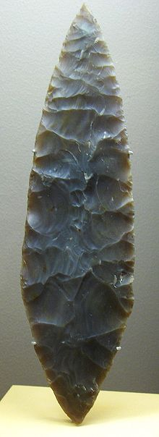
- Объясните выражение «Человек – кремень».
- Самостоятельная работа. Работа с учебником
- Вторым условием возникновения горения является наличие воспламеняющихся веществ. (Учащиеся самостоятельно прорабатывают статью учебника)
Обсуждение:
- На какие группы делятся вещества по степени их воспламенения?
- Чем отличаются горючие вещества от негорючих?
- Как перечисленные свойства веществ использует человек?
6. Игра «Угадай вещество»
Установка: горючие вещества – хлопок в ладоши – один раз, тяжеловоспламеняющиеся – два раза, негорючие – тишина.
(Спирт, бумага, резина, земля, ацетон, песок, вода, пластмасса, слома, газ, керосин, краска, стекло, кирпич, нефть).
  - Физкультминутка
На поляне огонек.
Пламя стелется низко-низко (присесть).
Огонь разгорается (подняться).
Пламя колышется (имитация руками).
Мы взяли водичку прямо из кринички (наклоны).
Полили, загребли (имитация руками).
С поляны ушли (ходьба на месте).
- Закрепление и систематизация знаний
- Работа в группах
Задание. Каждая группа попадает в одну из квартир многоэтажного дома, где может произойти пожар. Определяют опасность. Дают советы по предотвращению пожара.
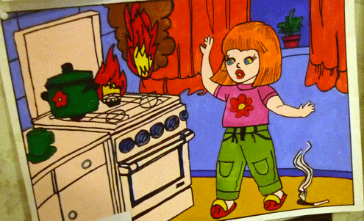

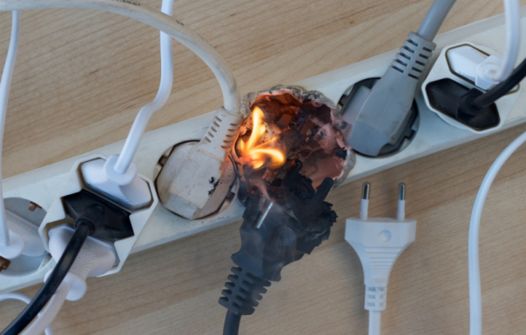

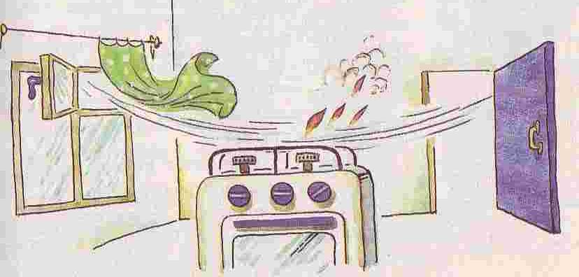

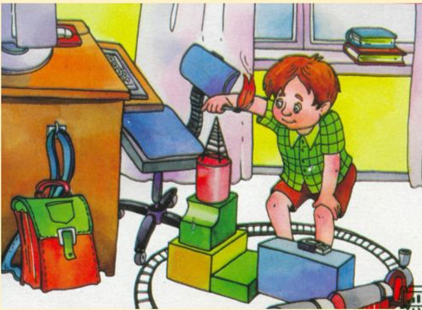

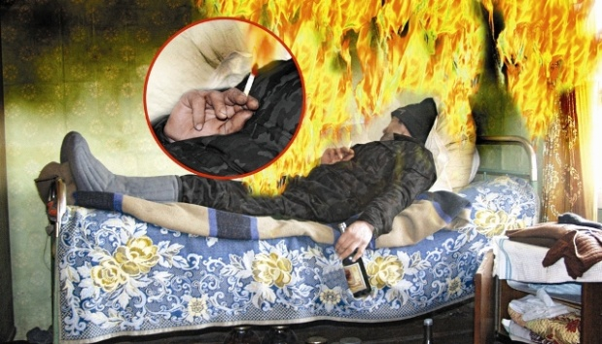

- «Аукцион знаний»
- Почему на автозаправках запрещено пользоваться открытым огнем, курить?
- Почему опасно ставить телевизор возле радиатора?
- Почему нельзя стелить ковер возле камина?
- Почему сбивать огонь веткой, тряпкой следует короткими движениями?
3. Собери пословицу и объясни ее значение.
- Велик, искра, родит, мала, да, пламень. (Искра мала, да велик пламень родит)
- Огонь, хозяин, слуга, хороший, плохой, но. (Огонь хороший слуга, но плохой хозяин)
- Пока, тогда, туши в, пепле, и, искра. (Пока искра в пепле, тогда и туши)
- Москва, свечи, от, сгорела, копеечной. (Москва от копеечной свечи сгорела)
- Домашнее задание
- Проработать статью учебника (с. 18-23)
- Составить сенкан на тему «Пожар», «Огонь».
- Рефлексия
Составление правил-слоганов по теме «Пожар».
Знать обязан гражданин – (пожарный номер – 101!)
Запомнить твердо нужно нам – (пожар не возникает сам!)

